
SJ003-1

2019 届毕业设计（论文）开题报告
二级学院： 计算机信息工程学院 班 级： 15 软卓
学 生： 吴勇伟 学 号： 15030428
指导教师： 蒋巍 职 称： 讲师
课题名称 | 基于SpringBoot的房屋出租出售系统的设计与实现
课题类型 | 毕业设计 □ 毕业论文
起止时间 | 2018年12月 - 2019年6月
开题报告
一.课题来源及现状
十九大报告提出：坚持房子是用来住的、不是用来炒的定位，加快建立多主体供给、多渠道保障、租购并举的住房制度，让全体人民住有所居。据此可以研判，中国房地产市场进入了新时代，这个时代下将由过去的全民买房进入到租售并举。特别是在土地极为稀缺的一线城市以及部分重点二三线城市，一方面由于城镇化带来的人口不断向中心城市集中，造成住房资源的紧缺，另一方面因为过去整个租房市场粗放式的发展，造成租赁市场的资源浪费与混乱，现如今的房地产消费已经无法满足新时代年轻人的需求^{【6】}。
从2002年至今，住房租赁市场从无到有已经经历10多年的发展。在2018年全国住房城乡建设行业要重点做好的六项工作中,第一项就是深化住房制度改革,加快建立多主体供给、多渠道保障、租购并举的住房制度。大力发展住房租赁市场特别是长期租赁,在人口净流入的大中城市加快培育和发展住房租赁市场,推进国有租赁企业的建设,充分发挥对市场的引领、规范、激活和调控作用。支持专业化、机构化住房租赁企业发展,加快建设政府主导的住房租赁管理服务平台,加快推进住房租赁立法,保护租赁利益相关方合法权益^{【2】}。租赁市场是房地产长效机制中不可或缺的重要一环，有助于稳定房地产市场，促使房地产回归居住属性。
而近几年，互联网的蓬勃发展，给各项行业都注入了新的活力，更大的用户基数，更多的交易订单，这一切，交易平台都需要一个可靠的软件来实现房产中介与客户之间的交流。基于此初衷设计与实现的房屋出租出售系统，提供给用户更多更好的房屋租赁选择。

二．设计要求
此次程序设计要求将遵循软件开发的原则，力求做到高内聚低耦合，面向抽象编程，单一职责原则等要求，并在此基础上，开发出一个完整的，有一定安全系数的程序。
1.高内聚、低耦合：
一个软件系统要有一个稳定的架构，不会随着需要的改变在发生巨大的变动。因此，高内聚、低耦合是一个软件系统设计中必须遵循的基本原则。使用Spring Boot框架来达到高内聚低耦合的效果。
2.单一职责原则：
降低类的复杂度，一个类只负责一项职责，提高类的可读性，提高系统的可维护性^{【12】}；
3.完整性要求：
系统界面友好，操作简单，速度快捷，能实现正常的房屋出租和信息发布等功能。数据处理正确，运行可靠，且有完整的设计开发相关文档，并达到规范性要求。
4.安全性原则：
此次程序设计加入了用户保障机制，利用Spring Security来实现用户认证和用户授权，并对用户存放在数据库中的密码做加密处理。
三．工作内容：
本系统分为前台和后台两大部分，前台负责网页的总体风格，人机的交互和数据的展示；后端主要记录与处理从前端传回的数据，将其处理和记录。整个前台和后台的功能模块大致如下：
后台：
1.个人信息模块：对用户的信息管理，对反馈举报管理
2.房屋管理: 对房源信息进行管理
3.登陆模块：给与登陆人员不同的权限和功能
4.消息模块：可以发布和解答疑虑
5.权限管理：管理员，用户
前台：
1.首页：网站信息的汇总，提供各个模块的连接，展示热门房源和楼盘信息
2.租房:用户可以在线申请租房或者添加空闲房屋成为房东，也可以按地区和房型进行查找租房
3.楼盘资源：搜罗精品楼盘和热门楼盘咨询进行展示，对有意向用户提供人工服务连接。
4.个人板块：我的消息，密码修改，退出登录
5.问答中心：对于购房有问题可以发布帖子寻找解答
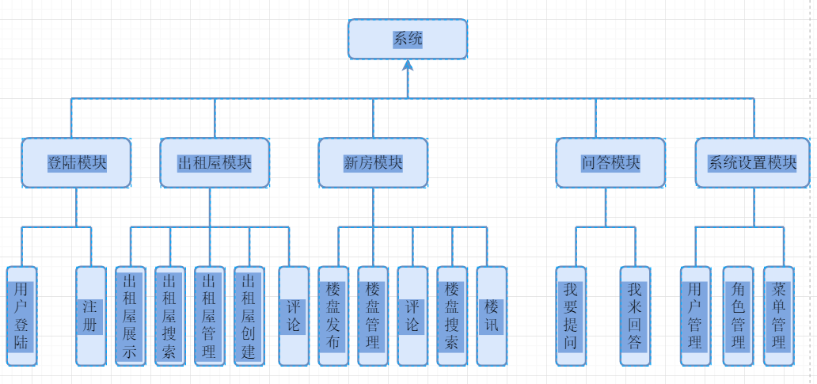
图3-1 功能模块
四．设计方案
系统的设计方案按照基本的软件开发流程来进行，分为可行性分析和调研，需求分析，概要设计，详细设计，编码和单元测试等。
1.可行性与计划研究：
确定该软件的开发目标和总的要求，对市场上现有的房屋出租信息发布平台进行了调研，并对这些软件的功能做了总结和删选。
2.需求分析：
编写房屋租赁软件需求说明书，使自己该软件的初始规定有一个总体需求的了解，使之成为整个开发工作的基础。内容包括对功能的规定对性能的规定等。
3.概要设计：
全局数据结构设计，对系统工作的整个对象进行抽象，分别记录在系统运行期间所关联的对象和产生的对象中，并对这些对象做持久化处理。
4.详细设计：
整个软件开发分为前端开发和后端开发，前端开发负责网页的交互设计和数据的获取与展示；后端开发主要功能时获取从前端传递回来的数据信息，并对这些信息的改变反应到前端页面，记录在数据库中。
5.编码实现：
使用开发工具InteIIiJ IDEA和Visual Studio Code对前后端进行开发。
6.测试：
将前端和后端连接，并进行测试，判断程序的健壮性和修改出现的错误。

五．技术路线：
本系统基于B/S结构，开发中，使用react相关技术开发前端页面，使用Spring Boot开发软件的后端，数据库使用MySql，框架使用MyBatis，对于项目组大量使用的位置信息服务，使用腾讯位置服务。
B/S（Brower/Server,浏览器/服务器）模式又称B/S结构，是Web兴起后的一种网络结构模式。这种模式统一了客户端，将系统功能实现的核心部分集中到服务器上，简化了系统的开发、维护和使用；客户机上只需要安装一个浏览器，服务器上安装SQL Server, Oracle,MySql等数据库；浏览器通过Web Server同数据库进行数据交互^{【7】}。
Spring Boot是在 2013年推出的新项目，主要用来简化 Spring 开发框架的开发、配置、调试、部署工作，同时在项目内集成了大量易于使用且实用的基础框架。在Spring Boot中集成的基础框架，是在开发中经常需要使用的框架，如内嵌容器（Tomcat、Jettty、Undertow）、日志框架、JMS框架、持久化框架、流行的NOSQL数据库（Cassandra、MongoDB）、缓存框架等。使用Spring Boot开发，仅需在Maven、Gradle 配置文件中加上少量的配置，即可在代码中使用所需的框架^{【5】}。
MyBatis是一款优秀的持久层框架，它支持定制化SQL、存储过程以及高级映射。MyBatis避免了几乎所有的JDBC代码和手动设置参数以及获取结果集。MyBatis可以使用简单的XML或注解来配置和映射原生信息，将接口和Java的POJOs(Plain Ordinary Java Object,普通的Java对象)映射成数据库中的记录^{【13】}。

六．预期目标：
1.能实现正常的房屋出租出售和楼盘信息发布功能；
2.系统界面友好，操作简单便捷，响应快速，各个模块之间设计合理；
3.数据处理正确，运行可靠。各个模块之间的信息交换，信息处理快速可靠，不出现页面报错，数据显示错误，数据库的信息管理不出现幻读，读脏数据等；
4.提交完整的设计要求开发文档，主要概括可行性研究，需求分析，概要设计，详细设计，编码测试等文档。
5.在用户访问系统期间，保护用户的访问安全，并对用户的账号有安全保障。
七．时间安排：
1.第19周及寒期间:下达毕业设计任务书、外交翻泽原义,明确工作内容;查阅与原题相关或针对性强的文献，阅读并进行归纳、总结，确定课题初步的总体设计思路和方案。写出 开题报告；
2.第 1-2周:通过毕业设计管理系统,提交开题报告、外文翻译报告，等待审核、修改，直至通过；
3.第3-7周:可行性分析，系统分析与软件设计
4.第8-10周:系统调试、测试修改完善；
5.第11-14周:整理资料撰写毕业设论文:第14周提交论文；
6.第15-16同:修改论文、评阅、答辩。

八．参考文献：
【1】蔡同波,姜佳羽,段秋林,等.基于Java web的高校学生综合信息管理系统的设计与开发[J]. 数学学习与研究,2018(5)
【2】朱仁友,黄斯琪.我国房屋租赁市场发展缓慢的制度原因及对策[J].企业经济,2018,37(4):124-132
【3】基于SSH+Mysql+MongoDB的教育管理系统[D].青岛理工大学, 2018
【4】周莲波.MySQL数据库课程教学难点教学分析——以数据库设计为例[J].电脑迷,2018, No.94(5):246-247
【5】王永和.张劲松.邓安明.et al.Spring Boot研究和应用[J].信息通信, 2016(10):91-94
【6】中国报告大厅.房屋租赁发展前景[CP].m.chinabgao.com /k/fangwuzulin/36765.html
【7】逗号-佳.B/S架构及其运行原理[CP].https://www.cnblogs.com /erhanhan/p/8142627.html
【8】罗晓东.移动定位服务在新闻生产传播中的应用[J].青年记者,2016(11):33-34.
【9】汇新云九哥.理论基础之--软件方案设计[CP].https://blog.csdn.net/jokerpm/article/details/79115217
【10】中国房地产综合版2017年12期.住房租赁企业发展模式及未来前景[cp].http://www.fx361.com/page/2018/0308/3155180.shtml

【11】张净霞.住房租赁互联网平台现状探究[J].住宅与房地产,2018,No.501(16):278
【12】姚世军. 面向对象程序设计的分解与归纳方法[J].计算机应用研究,1997(2):41-42
【13】百度百科.Mybatis基本信息[CP].https://baike.baidu.com/item/MyBatis/2824918?fr=aladdin
【14】Sven A.Robbestad.ReactJS Blueprints[M].Packt Publishing
【15】张丰麒,王飞.ReactJS的新特性在Web开发中的应用[J].移动信息,2015(10):00071-00072

指导教师意见（对课题的深度、广度及工作量的意见，设计的结果预测或论文的可行性评价）：

指导教师： 年 月 日
系部意见：

系主任： 年 月 日
注：开题报告作为毕业设计（论文）答辩委员会对学生答辩资格审查的依据材料之一，应在导师的指导下，由学生填写，经导师签署意见及系部审核后生效。

